Tutorial de como instalar Ubuntu em uma máquina virtual

Requisitos:

Inicialmente é necessário conferir se o seu computar suporta criar uma máquina virtual com Ubuntu

* 25 GB de espaço de armazenamento livre para instalação do sistema;
* 4 GB de memória RAM;
* Processador dual-core de, no mínimo, 2 GHz;

Instalação do VirtualBox:

Instale o VirtualBox com o link abaixo

[https://www.virtualbox.org](https://www.virtualbox.org/)

Criando uma virtualBox:

Abra o “Oracle VM VirtualBox” e clique em novo:



Preencha os campos como o exemplo abaixo:

Agora selecione o quanto de memória RAM e quantos Núcleos do processador serão utilizados na máquina virtual: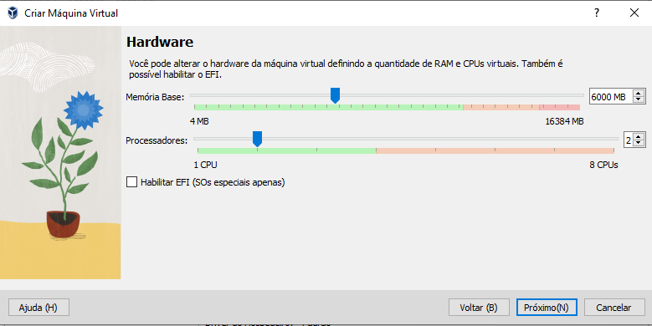

Nesta tela selecione a Quantidade de armazenamento que será usada pela máquina virtual:

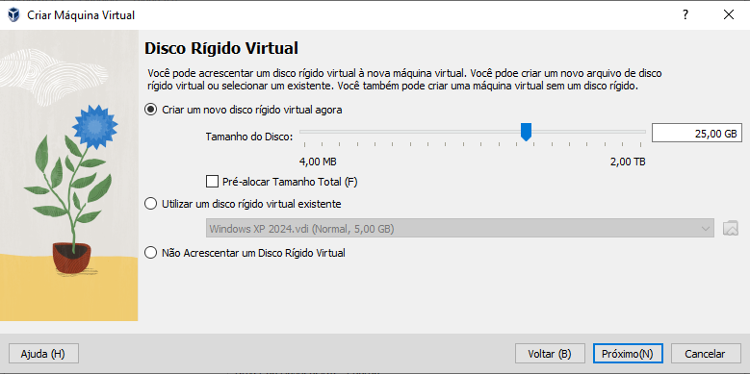

Agora clique em “Iniciar” para ligar a máquina virtual:

Instalando Ubuntu

Após ela iniciar aperte “Enter” na opção “Try or Install Ubuntu:

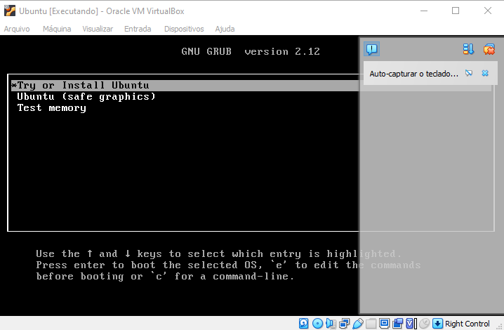

Quando esta tela aparecer clique no ícone “Install Ubuntu”:

Agora selecione o idioma desejado para o sistema operacional:

Nesta tela você pode selecionar algumas opções de acessibilidade, caso não queira mudar nada continue clicando em “Proximo”:

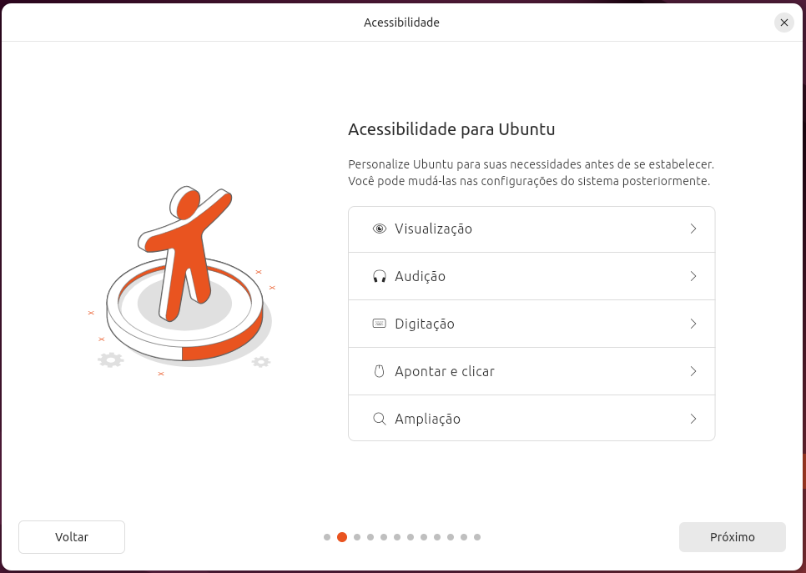

Agora selecione a qual o padrão do seu teclado: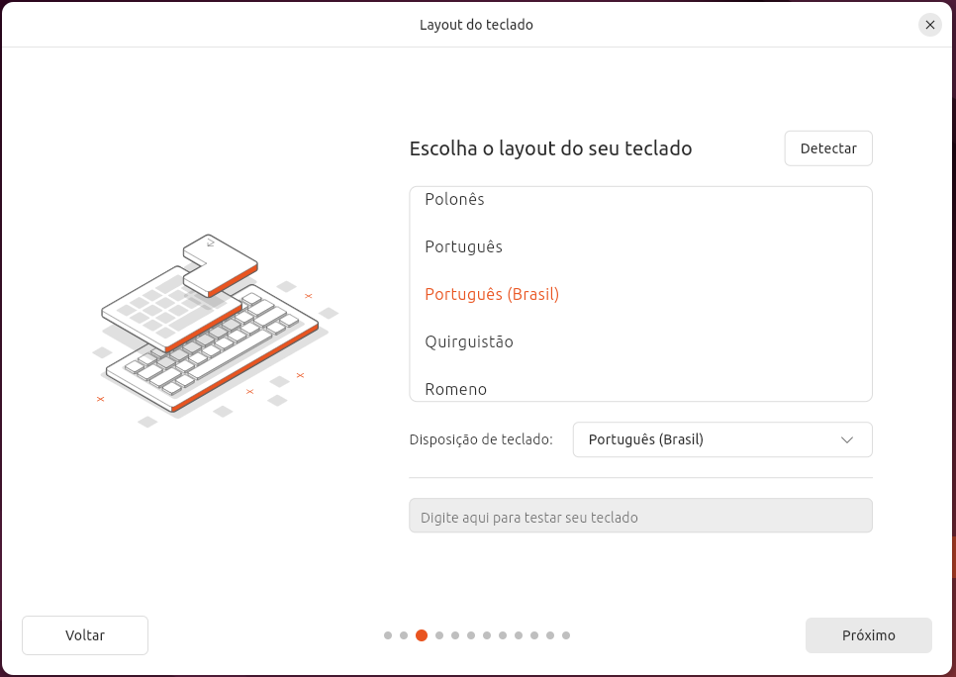

Seleciona a opção de Internet que irá utilizar:

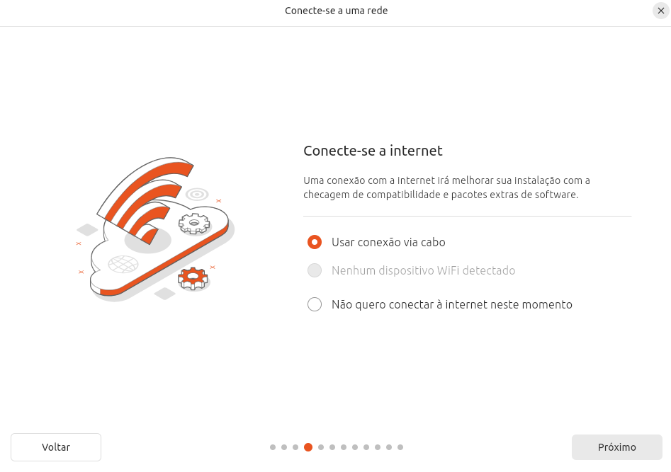Nesta tela selecione o tipo de instalação desejada:

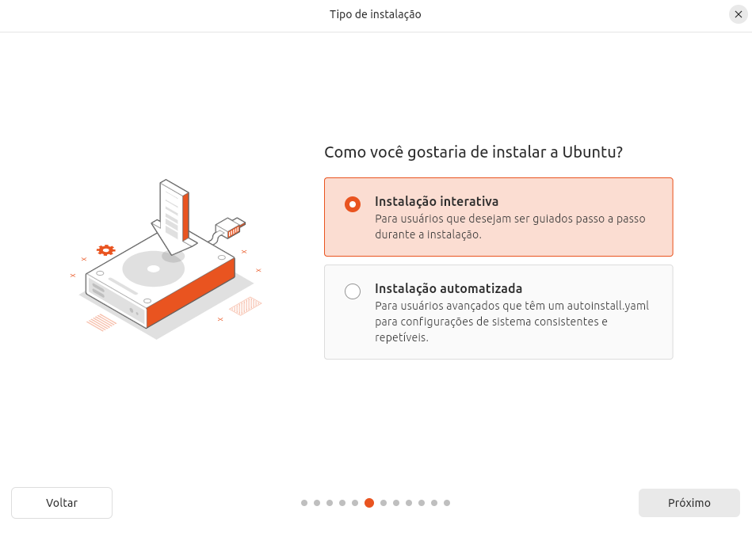

Agora você pode escolher se quer instalar algo com o sistema ou não:

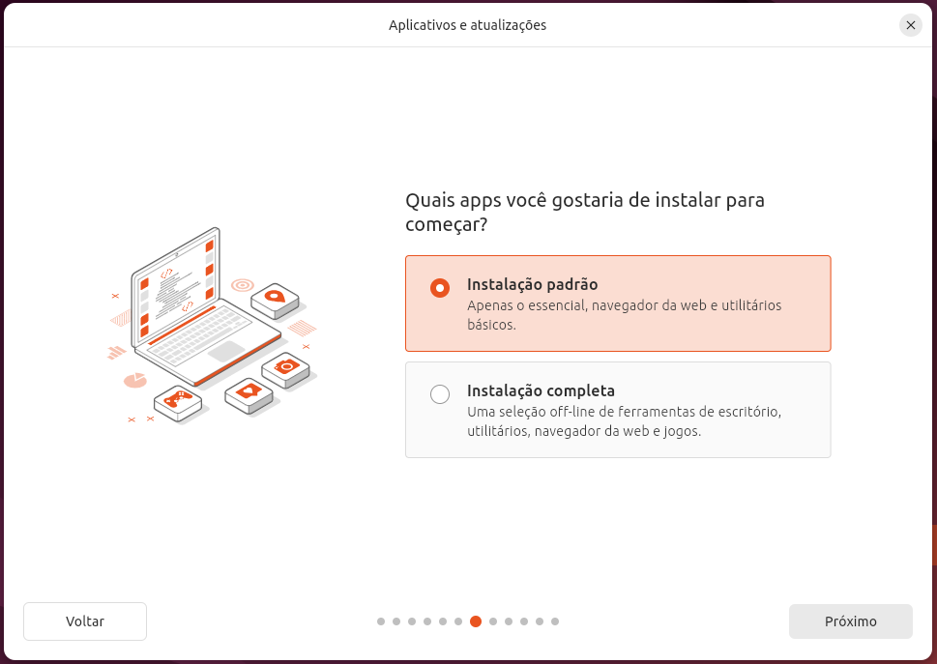Agora selecione as opções caso queira instalar algum driver:

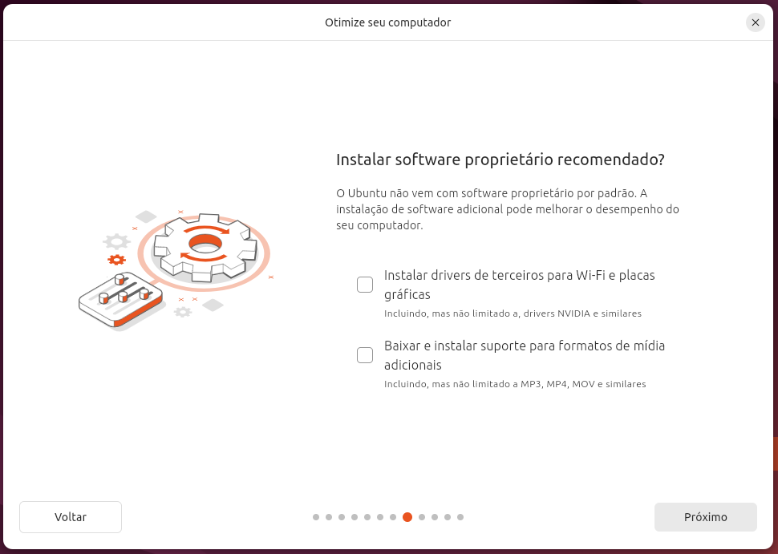

Escolha em como quer que a sistema seja armazenado:

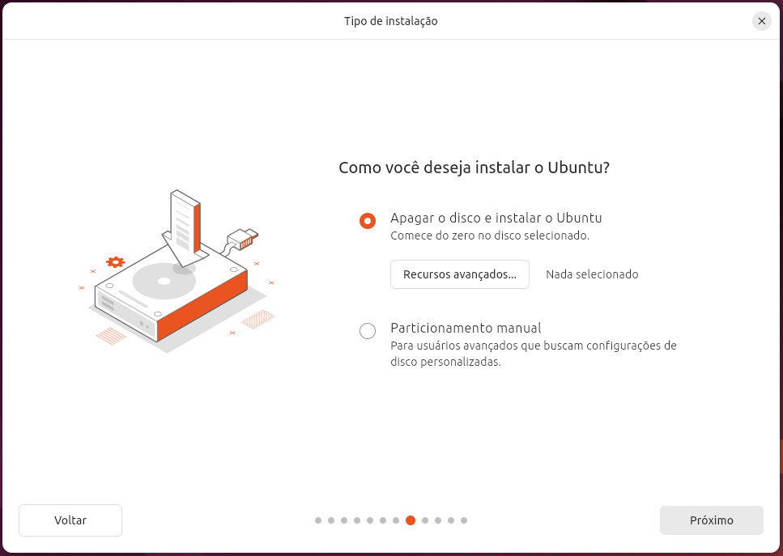Preencha as informações para configurar a conta:

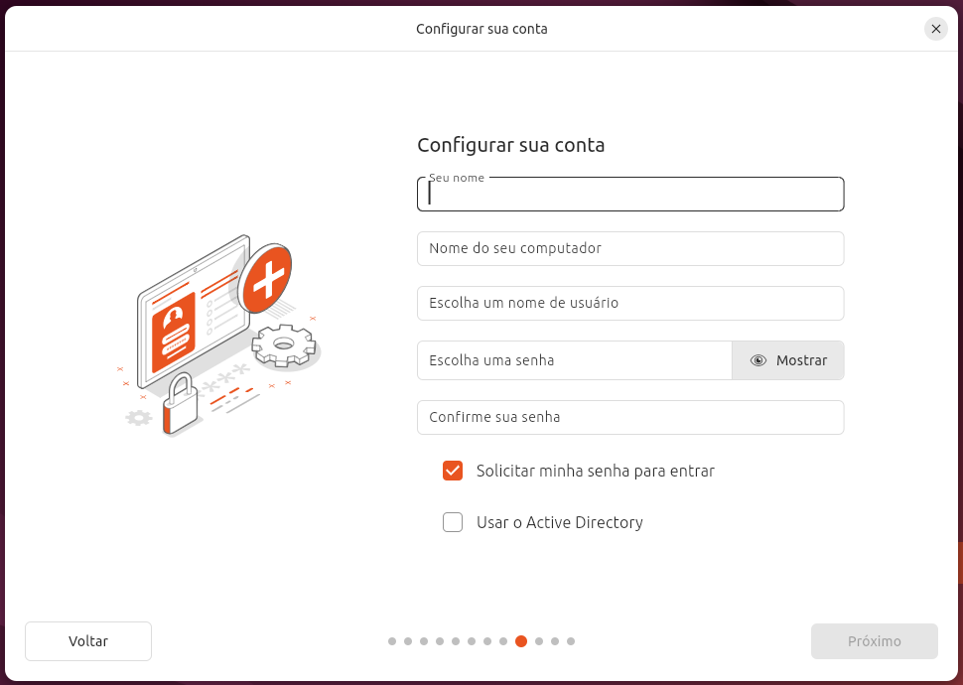

Agora selecione o seu fuso horário:

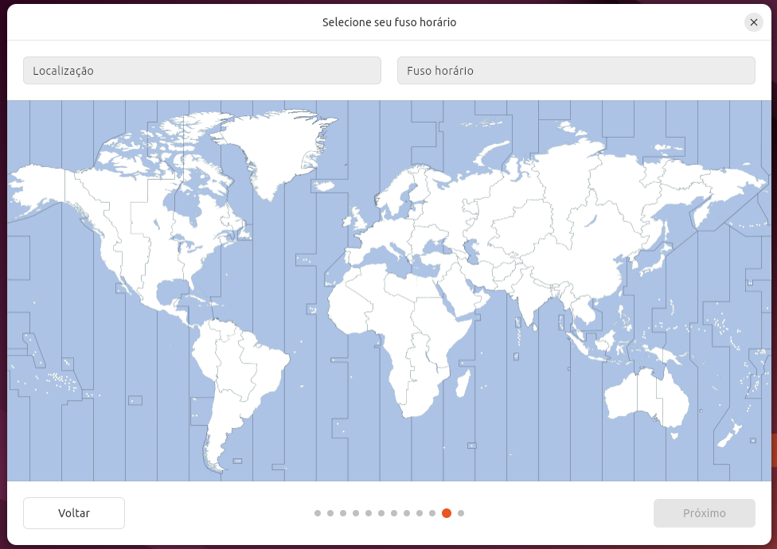E então finalize a instalação:

